**A Vasutas Önkéntes Kölcsönös Kiegészítő Egészség- és Önsegélyező Pénztár 2020. augusztus 31-i Küldöttközgyűlésének határozatai**

1/2020. (VII.31.) sz. határozat

A Küldöttközgyűlés a szavazatszedő és mandátumvizsgáló bizottság tagjait elfogadta.

2/2020. (VIII.31.) sz. határozat

A Küldöttközgyűlés a jegyzőkönyv vezetőjét és hitelesítőit elfogadta.

3/2020. (VIII.31.) sz. határozat

A Küldöttközgyűlés a javasolt napirendi pontokat elfogadta.

4/2020. (VIII.31.) sz. határozat

A Küldöttközgyűlés az Igazgatótanács 2019. évi beszámolóját elfogadta.

5/2020. (VIII.31.) sz. határozat

A Küldöttközgyűlés az Ellenőrző Bizottság 2019. évi tevékenységéről szóló beszámolóját elfogadta.

6/2020. (VIII.31.) sz. határozat

A Küldöttközgyűlés a Pénztár 2019. évi éves pénztári beszámolójáról szóló könyvvizsgálói jelentést elfogadta.

7/2020. (VIII.31.) sz. határozat

A Küldöttközgyűlés a 2019. évi éves pénztári beszámolót 4.379.388 e Ft mérlegfőösszeggel és -331.728 e Ft összesített alapok szerinti eredménnyel (veszteséggel) elfogadta.

8/2020. (VIII.31.) sz. határozat

A Küldöttközgyűlés a Vasutas Egészség- és Önsegélyező Pénztár Alapszabályának módosítását elfogadja. Az Alapszabály módosítás 2020. szeptember 1-jén lép hatályba.

Budapest, 2020. augusztus 31.

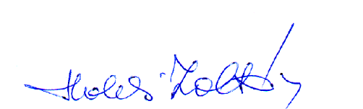

Halasi Zoltán

az Igazgatótanács elnöke